绕任意轴旋转的情况比较复杂，主要分为两种情况，一种是平行于坐标轴的，一种是不平行于坐标轴的，对于平行于坐标轴的，我们首先将旋转轴平移至与坐标轴重合，然后进行旋转，最后再平移回去。
- 将旋转轴平移至与坐标轴重合，对应平移操作
- 旋转，对应操作
- 步骤1的逆过程，对应操作
整个过程就是
对于不平行于坐标轴的，可按如下方法处理。（该方法实际上涵盖了上面的情况）
- 将旋转轴平移至原点
- 将旋转轴旋转至YOZ平面
- 将旋转轴旋转至于Z轴重合
- 绕Z轴旋转θ度
- 执行步骤3的逆过程
- 执行步骤2的逆过程
- 执行步骤1的逆过程
假设用v1(a1, b2, c2)和v2(a2, b2, c2)来表示旋转轴，θ表示旋转角度。为了方便推导，暂时使用右手系并使用列向量，待得出矩阵后转置一下即可，上面步骤对应的流程图如下。
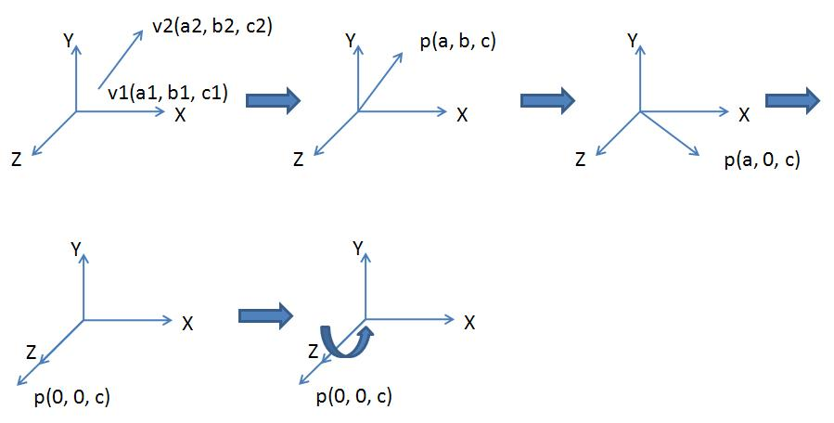
步骤1是一个平移操作，将v1v2平移至原点，对应的矩阵为
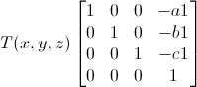
步骤2是一个旋转操作，将p(p = v2 -v1)旋转至XOZ平面，步骤3也是一个旋转操作，将p旋转至与Z轴重合，这两个操作对应的图如下。
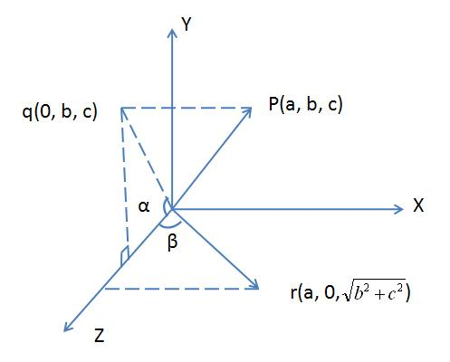
做点p在平面YOZ上的投影点q。再过q做Z轴垂线，则r是p绕X轴旋转所得，且旋转角度为α，且
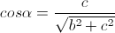, 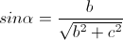
于是旋转矩阵为
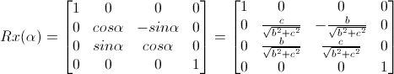
现在将r绕Y轴旋转至与Z轴重合，旋转的角度为-beta（方向为顺时针），且
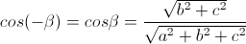, 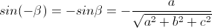
于是得到旋转矩阵为
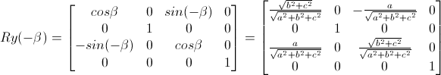
最后是绕Z轴旋转，对应的矩阵如下
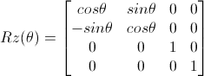
如果旋转轴是过原点的，那么第一步和最后一步的平移操作可以省略，也就是把中间五个矩阵连乘起来，再转置一下，得到下面的绕任意轴旋转的矩阵
即
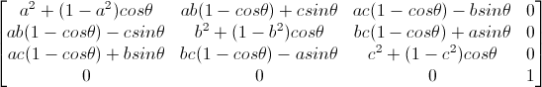
对应的函数代码如下。
HYPERLINK "http://www.cnblogs.com/graphics/archive/2012/08/10/javascript:void(0);" \o "复制代码"
void RotateArbitraryAxis(D3DXMATRIX* pOut, D3DXVECTOR3* axis, float theta)
{
D3DXVec3Normalize(axis, axis);
float u = axis->x;
float v = axis->y;
float w = axis->z;

pOut->m[0][0] = cosf(theta) + (u * u) * (1 - cosf(theta));
pOut->m[0][1] = u * v * (1 - cosf(theta)) + w * sinf(theta);
pOut->m[0][2] = u * w * (1 - cosf(theta)) - v * sinf(theta);
pOut->m[0][3] = 0;

pOut->m[1][0] = u * v * (1 - cosf(theta)) - w * sinf(theta);
pOut->m[1][1] = cosf(theta) + v * v * (1 - cosf(theta));
pOut->m[1][2] = w * v * (1 - cosf(theta)) + u * sinf(theta);
pOut->m[1][3] = 0;

pOut->m[2][0] = u * w * (1 - cosf(theta)) + v * sinf(theta);
pOut->m[2][1] = v * w * (1 - cosf(theta)) - u * sinf(theta);
pOut->m[2][2] = cosf(theta) + w * w * (1 - cosf(theta));
pOut->m[2][3] = 0;

pOut->m[3][0] = 0;
pOut->m[3][1] = 0;
pOut->m[3][2] = 0;
pOut->m[3][3] = 1;
HYPERLINK "http://www.cnblogs.com/graphics/archive/2012/08/10/javascript:void(0);" \o "复制代码"
如果旋转轴是不过原点的，那么第一步和最后一步就不能省略，将所有七个矩阵连乘起来，得到如下变换矩阵
对应如下这个超长的矩阵，在这里(u, v, w) = (a2, b2, c2) - (a1, b1, c1)，且是单位向量，a, b, c分别表示(a1, b1, c1)
将上面的过程写成函数，该函数接受四个参数，第一个参数是一个输出参数，用来保存得到的旋转矩阵，第二个和第三个参数是旋转轴的两个端点，最后一个参数是旋转角度θ，注意，在函数中我们已经将上面的矩阵转置了，因为上面是按照列向量计算的。
HYPERLINK "http://www.cnblogs.com/graphics/archive/2012/08/10/javascript:void(0);" \o "复制代码"
void RotateArbitraryLine(D3DXMATRIX* pOut, D3DXVECTOR3* v1, D3DXVECTOR3* v2, float theta)
{
float a = v1->x;
float b = v1->y;
float c = v1->z;

D3DXVECTOR3 p = *v2 - *v1;
D3DXVec3Normalize(&p, &p);
float u = p.x;
float v = p.y;
float w = p.z;

float uu = u * u;
float uv = u * v;
float uw = u * w;
float vv = v * v;
float vw = v * w;
float ww = w * w;
float au = a * u;
float av = a * v;
float aw = a * w;
float bu = b * u;
float bv = b * v;
float bw = b * w;
float cu = c * u;
float cv = c * v;
float cw = c * w;

float costheta = cosf(theta);
float sintheta = sinf(theta);

pOut->m[0][0] = uu + (vv + ww) * costheta;
pOut->m[0][1] = uv * (1 - costheta) + w * sintheta;
pOut->m[0][2] = uw * (1 - costheta) - v * sintheta;
pOut->m[0][3] = 0;

pOut->m[1][0] = uv * (1 - costheta) - w * sintheta;
pOut->m[1][1] = vv + (uu + ww) * costheta;
pOut->m[1][2] = vw * (1 - costheta) + u * sintheta;
pOut->m[1][3] = 0;

pOut->m[2][0] = uw * (1 - costheta) + v * sintheta;
pOut->m[2][1] = vw * (1 - costheta) - u * sintheta;
pOut->m[2][2] = ww + (uu + vv) * costheta;
pOut->m[2][3] = 0;

pOut->m[3][0] = (a * (vv + ww) - u * (bv + cw)) * (1 - costheta) + (bw - cv) * sintheta;
pOut->m[3][1] = (b * (uu + ww) - v * (au + cw)) * (1 - costheta) + (cu - aw) * sintheta;
pOut->m[3][2] = (c * (uu + vv) - w * (au + bv)) * (1 - costheta) + (av - bu) * sintheta;
pOut->m[3][3] = 1;
}

